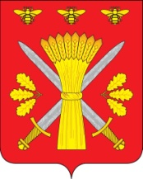

РОССИЙСКАЯ ФЕДЕРАЦИЯ
ОРЛОВСКАЯ ОБЛАСТЬ
АДМИНИСТРАЦИЯ ТРОСНЯНСКОГО РАЙОНА

ПОСТАНОВЛЕНИЕ

от 21 сентября 2021 г. № 229
с.Тросна

О признании утратившим силу постановления
Администрации Троснянского района
Орловской области от 22.07.2016 года №110
«Об утверждении административного
регламента осуществления муниципального
земельного контроля на территории Троснянского района»

В соответствии с Федеральным законом от 31 июля 2020 г. N 248-ФЗ "О государственном контроле (надзоре) и муниципальном контроле в Российской Федерации", п о с т а н о в л я е т:
1. Признать утратившим силу постановление администрации Троснянского района от 22 июля 2016 года № 110 «Об утверждении административного регламента осуществления муниципального земельного контроля на территории Троснянского района».
2. Контроль за настоящим постановлением оставить за собой.

Глава района А.И. Насонов

